Родительское собрание в начальной школе «Мост общения»
(духовно-нравственное воспитание, взаимоотношение между взрослыми и детьми)
Цель: актуализировать проблему духовно-нравственного воспитания в семье
Задачи собрания:
- помочь родителям в выборе методов и средств воспитания собственных детей через организационно-деятельностную игру «Мост общения»;
- способствовать формированию культуры общения, расширению сферы совместной деятельности детей и родителей.
Форма проведения: организационно-деятельностная игра.
Оборудование: листы бумаги А4, ножницы, клей, карандаши, линейки, столы, стулья.

Ход родительского собрания:

- Вступительное слово учителя.

Упражнение «Строим мост».
Описание упражнения: Участники делятся на группы (2 ребёнка, 2 родителя).
Инструкция: Построить мост из предложенных материалов: бумага, скрепки, клей.
Обсуждение: Лёгким ли для вас было задание? В чём испытали сложность?
Вывод: Качественное выполнение задания, несмотря на то, что все мы разные: образование, возраст, интересы, взгляды на жизнь, зависит от умения согласовать свои действия в группе.

II. Введение в тему.
Как часто в семье мы сталкиваемся с одной и той же проблемой: читаем детям нотации, как нужно вести себя, даем им полезные советы, предостерегаем от ошибок, а в итоге получаем противоположные результаты.
Мы не понимаем наших детей, а дети не понимают нас. Как же правильно наладить взаимоотношение родителям с детьми, ведь именно на раннем развитии закладывается характер, привычки, формируется личность. Не так уж просто построить прочный мост общения. Сегодня мы попытаемся это сделать, а результаты строительства увидим в конце нашего сотрудничества.

III. Работа по теме.
(На протяжении всей работы ребята и родители строят мост размещая его части на доске.

Упражнение «Связанный ребёнок».
Описание упражнения: учитель вызывает двух участников: ребёнка и родителя.
Инструкция: Родитель должен связывать ноги и руки, завязывать глаза и рот ребёнку.
Слова произносимые учителем:
Мы говорим ребёнку: не бегай, не прыгай, не упади… Мы связываем ему ноги (родитель связывает ленточкой ребёнку ноги).
Не трогай то, не трогай это… Мы связываем ему руки.
Не слушай, это не для твоих ушей…Завяжем ему уши.
Не кричи, не разговаривай громко… Завяжем ему рот.
Не смотри этот фильм… Завяжем ему глаза.
Обсуждение: Давайте спросим нашего «ребёнка», как он себя чувствует?
Каждый ребёнок приходит на землю со своей миссией. Что же делаем мы? Мы с самого рождения начинаем навязывать ему свои установки: ты должен, ты неумёха, вот я в твои годы, посмотри на старшую сестру (брата, подругу)…
Вывод: Да, не всё ребёнку можно позволить и не хотелось бы, но запретов не должно быть слишком много. А то, что запрещено, должно быть непреложно. Первая часть «моста общения» положена. (Приложение 1).
(Родители и дети размещают части моста с противоположных сторон на доске).
Что следует запрещать? (родители высказывают своё мнение).

Упражнение «Встреча на узком мостике».
Описание упражнения: Двое участников становятся на проведенной на полу линии лицом друг к другу на расстоянии 2–3 метра.
Инструкция: “Вы идете навстречу друг другу по очень узкому мостику, перекинутому через пропасть. Мостик – это ленточка. Кто поставит ногу за ее пределами – тот упадет. Вам нужно разойтись на мостике так, чтобы не упасть, при этом, не общаясь с помощью слов”.
(Целесообразно подвести участников к пониманию того, что в выигрыше оказывались не те, кто стремились пройти сами, а те кто прежде всего стремились помочь партнеру).
Обсуждение: Кто как проходил? Что помогало, что мешало успешно выполнить упражнение? Чем упавшие “в воду” пары отличались от успешно преодолевших трудную ситуацию?
Вывод: Любая ситуация разрешима при совместных действиях обеих сторон.
Вторая часть «моста общения» положена.
(Родители и дети размещают части моста с противоположных сторон на доске). (Приложение 2).

Упражнение «Ассоциация «дети», «родители».
Описание упражнения: родители и дети меняются ролями, задание выполняют в группах.
Инструкция: Родителям и детям необходимо составить ассоциации на слова «дети», «родители»
Обсуждение: Зачитайте полученные ассоциации.
Вывод: Не всегда мы подаём положительный пример своим детям, не всегда наши запреты справедливы по отношению к детям. Родители должны уметь ставить себя на место ребёнка, чтобы его понять. Третья часть «моста общения» положена.
(Родители и дети размещают части моста с противоположных сторон на доске). (Приложение 3).

Упражнение «Мы вместе» («рисунок в четыре руки»).
Слова «Мы вместе». Какие замечательные это слова. Нам очень приятно когда дети говорят: «Мы с мамой…, мы с папой…, мы всей семьёй…» Предлагаю вам окунуться в творчество. Какой бы вы хотели видеть свою семью в разных ситуациях?
Описание упражнения: Группы, которые состоят из детей и родителей, создают рисунок на заданную тематику . Одна группа создаёт рисунок на тему « Мы отдыхаем», другая - «Мы работаем».
Инструкция: Перед началом рисования необходимо договориться о том, что будет изображено, и кто какую работу будет выполнять, так как в процессе создания рисунка участники не должны разговаривать.
Обсуждение: Какие чувства испытывали во время рисования? Получилось ли изобразить то, о чём договаривались перед началом работы?
Вывод: Не стоит думать, что вы воспитываете ребёнка только тогда, когда с ним разговариваете. Вы воспитываете его в каждый момент жизни, даже тогда, когда вас нет рядом с ним.
Родительское требование к себе, родительское уважение к своей семье, родительский контроль над каждым своим шагом – вот один из важнейших методов воспитания. Четвёртая часть «моста общения» положена.
(Родители и дети размещают части моста с противоположных сторон на доске). (Приложение 4).
Наше строительство подходит к завершению, осталось положить одну дощечку для моста и он обретёт завершённость.
(Чтение притчи. Приложение 6, после чтения притчи на доске размещается последняя дощечка. Приложение 7).
Iᴠ. Итоги:
Тот мост, который строили мы, он видим, в жизни всё сложнее. Задача родителей воспитать своих детей так, чтобы они могли создать свой «мост общения – мост жизни». Только тогда дети добьются успехов, а мы сможем сказать: «Жизнь состоялась!». Вот и пятая часть «моста общения» положена. (Размещается на доске учителем, зачитываются слова записанные на каждой дощечке моста. Они выступают правилами в семейном общении). (Приложение 5).
ᴠ. Выступление психолога:
Случается, наверняка хоть раз в жизни Вы слушали, но не слышали своего ребёнка, пропуская мимо ушей то, что он говорит, либо просто его не понимая и не считая нужным понять? Следствием такого рода «общения» становится нежелание подавляющего большинства детей довериться родителям и рассказать им то, чем действительно хочется поделиться. Почему так происходит?
Всё дело в том, что многие дети считают, что разговоры о чём-то сокровенном с родителями – это пустая трата времени и сил. Ведь родители всё равно не поймут их и только начнут очередной раз читать нотации или, чего доброго, накажут за поведение и мысли, не соответствующие их представлениям о добре и зле!
Вот несколько советов как научиться слышать своего ребёнка?
1. Старайтесь говорить с ребёнком не только о насущных проблемах (школа, оценки за контрольные), но и на интересные ему темы.
2. При беседе с ребёнком на волнующую его тему, не задавайте ему лишних вопросов, не перебивайте его. Помните, что Вы должны научиться слышать своего ребёнка! И в разговоре с Вами главная задача ребёнка – выговориться и выразить свои чувства и эмоции.
3. Не пренебрегайте интересами ребёнка и не показывайте, что его тревоги для вас – абсолютная глупость (если даже Вы на самом деле так считаете).
4. Вы никогда не сможете научиться слышать своего ребёнка, если не установите с ним эмоциональный контакт. Подумайте сами – с кем Вам было бы приятнее общаться: с человеком, который безучастно Вас слушает, не проявляя никаких эмоций в Вашу сторону, или с человеком, который всем своим видом показывает свой интерес к Вам и тому, что Вы говорите?
5. Даже если Ваш ребёнок рассказывает Вам о чём-то не очень похвальном – не отчитывайте его и не набрасывайтесь на него с упрёками. Помните, что Ваша главная задача – даже в такой ситуации научиться слышать своего ребёнка.
Поняв, как научиться слышать своего ребёнка, Вы станете для него лучшим другом на всю жизнь. А это, согласитесь, одно из самых важных достижений в современном мире!

Литература:
- Кашлев, С.С. Современные технологии педагогического процесса: Пособие для педагогов. – Мн.: Университетское, 2000. – 95 с.
- Методический портал.
http://metodportal.net/node/19564. 23.08.17.
- Студопедия.
http://studopedia.ru/6_156930_svoy-zhiznenniy-put.html. 23.08.17.

Приложение 1.

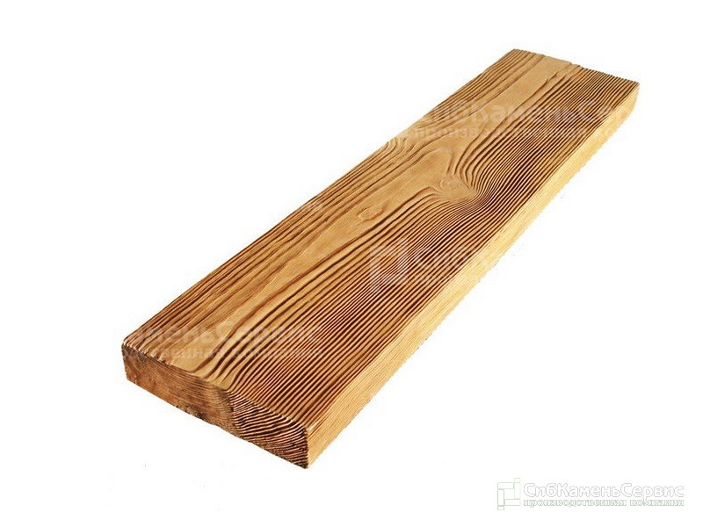

Приложение 2.

Приложение 3.

Умение ставить себя на место другого человека, чтобы его понять.

Приложение 4.

Приложение 5.

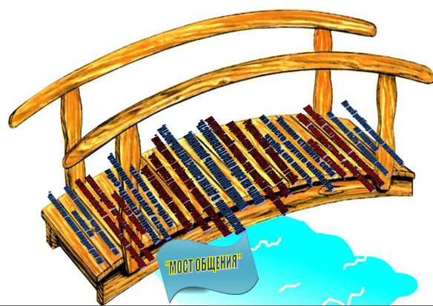

Приложение 6.
Высоко-высоко в горах, куда даже не всегда залетали птицы, жили ученики одного Великого Учителя. Каждый день они внимательно слушали всё, что он говорил, запоминали всё, что он делал.
Каждое утро Учитель со своими учениками совершал прогулку. Дорога была не из лёгких. На их пути встречались крутые склоны и опасные преграды. А путь к самому красивому и любимому месту Учителя и его учеников – Большому Водопаду – лежал по старому висячему мосту. Уже там, у водопада, Учитель завязывал непринуждённую беседу с учениками и рассказывал им о Главном Пути Жизни.
Но однажды старый висячий мост не выдержал и со страшным грохотом рухнул в пропасть...
Ученики, идущие вслед за Учителем, испуганно остановились перед бездной, которой не было видно конца. А Учитель невозмутимо продолжал свой путь к Большому Водопаду.
- Учитель! Осторожнее! Моста больше нет! Ты идёшь по воздуху!
Кричали ему ученики.
- Главный Путь Жизни не всегда будет ощутим и не всегда будет лежать прямо под вашими ногами, друзья мои, - ответил им Учитель. – Вы должны сами создавать Его и быть уверены в Нём. Только тогда вы перестанете бояться жизни и добьётесь больших успехов на своём Пути Жизни...

Приложение 7.

